

Identidad digital

**Breve descripción:**

El consumo de servicios digitales cada vez es mayor, por lo que se dejan rastros en la red que son importantes gestionar, evitando estar expuesto a riesgos y amenazas. En este componente, se lograrán habilidades para ser un mejor ciudadano digital del siglo XXI, con una mirada ética y responsable de la comunicación con los demás y de la información que se comparte.

**Julio 2024**

Tabla de contenido

Introducción 1

1. Identidad digital 4

1.1. Qué son los perfiles digitales (públicos y privados) 5

1.2. Tipos de perfiles digitales 7

1.3. Elementos de la identidad digital 13

1.4. Tipos de identidad digital 15

1.5. Uso y consumo de contenidos 20

1.6. Leyes y tratamiento de datos 23

1.7. Uso ético de la información digital 26

2. Herramientas digitales 29

Síntesis 32

Material complementario 33

Glosario 34

Referencias bibliográficas 35

Créditos 37

Introducción

¿Sabes cómo se puede definir la identidad digital desde la interacción con los demás y su entorno?

Ingresa al siguiente recurso para que conozcas sobre ello.

1. Identidad digital: introducción

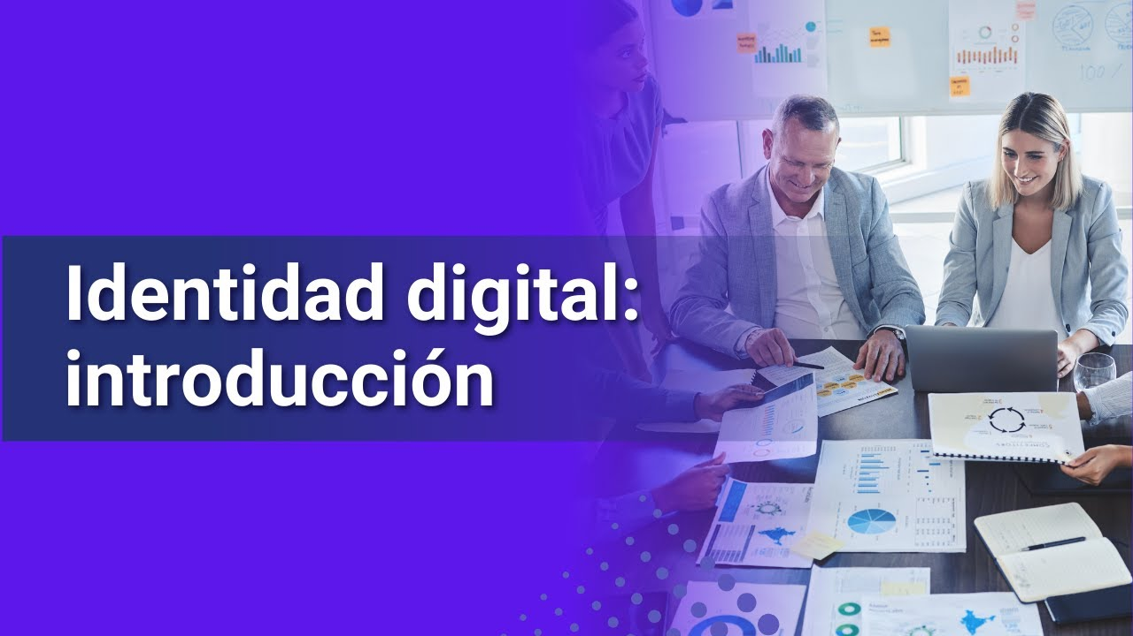

[**Enlace de reproducción del video**](https://www.youtube.com/watch?v=gjW9tuPpVT4)

|  |
| --- |
| **Síntesis del video: Identidad digital: introducción** |
| El ser humano a lo largo de su desarrollo físico y emocional, va definiendo su identidad desde la introspección y gestión propia del autoconocimiento; con la interacción con las demás personas y su entorno, hablar de una definición propia de identidad resultaría ambiguo son muchos los factores que intervienen e integran características individuales, sociales, familiares, generando procesos endógenos que se retroalimentan constantemente.  La formación de una identidad personal está supeditada a las vivencias posteriores, siendo de nuevo alimentada por ellas. Los rasgos particulares de comportamiento hacen a una persona un ser único y son el componente diferenciador ante los demás. Así mismo, le permiten interactuar en su entorno, obteniendo el espacio en la sociedad que le corresponde por derecho.  Hablar de identidad, es una discusión tanto psicológica, como social que se construye en función de las condiciones de la propia persona, se enmarca en los acontecimientos, sentimientos y experiencias vividas, de hecho, el saber quiénes somos y cómo nos individualizando en la sociedad es de vital importancia para la construcción del yo.  Con la incursión de las herramientas digitales en tu vida, diariamente accedes a múltiples plataformas en línea, donde tu información personal está en constante movimiento; segundo a segundo millones de personas están con conectadas consumiendo servicios tales como: redes sociales, correo electrónico, banca digital, entre otras; lo que va dejando en el ciberespacio un rastro de estas actividades y así se van compartiendo gustos y preferencias; es allí cuando el concepto inicial de identidad que tenías se transforma, transgrede lo físico y muta hacia espacios digitales, donde tu comportamiento en dichas plataformas define un concepto más amplio, dando lugar a la identidad digital.  Este componente busca ayudarte en la construcción de tu yo digital, con el gran desafío implícito del mundo de hoy, de aprovechar las oportunidades que se puedan presentar y ser conscientes de los peligros a los cuales se está expuesto; lograr un verdadero equilibrio entre las amenazas y las oportunidades que brinda ese nuevo mundo digital que apenas conoces y quieres explorar; sin quebrantar la línea delgada que existe entre obtener tu propia identidad y tu privacidad.  Ingresar a internet e iniciar tu actividad digital es la cimienta de la construcción de tu identidad digital, a partir de tus comportamientos, actividades e incluso las de las demás personas; es por ello, que debes apropiar el conocimiento de forma activa y colaborativa para que tu reputación y la forma como te ven los demás en estos medios tecnológicos sea la mejor y la huella que dejes sea responsable y ética. |

Para la elaboración de este componente, se abordaron varios autores conocidos en identidad digital, de quienes se han citado y referenciado conceptos y ejemplos para los fines educativos de esta materia, en el entendido de que el conocimiento es social y, por lo tanto, es para ser usado por quienes necesitan adquirirlo. Se espera que este recurso sea útil para todos aquellos, aprendices y lectores en general, que estén interesados en acercarse a asuntos básicos de las habilidades digitales para la comunicación y colaboración en línea.

# Identidad digital

¿Conoces cómo impacta tu identidad digital el comportamiento en la red?

El desarrollo de las nuevas tecnologías asociadas a la comunicación y el tratamiento de la información, de cierta manera, han trasladado tus actividades tradicionales a complementarlas con las digitales, haciendo que exista una nueva identidad digital en tus entornos sociales y tus relaciones con los demás, que se deriva de tu comportamiento en las diferentes plataformas que están a tu servicio.

Las plataformas digitales pueden ser analizadas a partir de la información que tu dejas en Internet, la cual puede ser tratada, organizada y almacenada en diferentes partes, para poder determinar quién eres y qué quieres. Es así como tu rastro queda registrado y este, a su vez, puede ser compartido; es allí donde debes ser consciente de cómo gestionar tu propia privacidad.

En las nuevas esferas digitales que encuentras a tu servicio, la información, la privacidad y la seguridad van de la mano en la construcción de tu propia identidad digital. Estos aspectos son muy importantes cuando quieres hacer presencia en Internet, donde la gestión de tu privacidad debe ser el componente imperativo para poder tener una efectiva identidad digital.

La construcción de la identidad es bastante compleja por su permanente construcción y evolución. La realidad del mundo digital impacta de manera directa y es un objeto de estudio que debes tener presente.

Los avances tecnológicos de los cuales has sido testigo directo hacen que tu vida y actividades cotidianas estén inmersas en una realidad tecnológica que incursionó en tu día a día y llegó para quedarse, complementando e incorporando características propias. Los cambios han sido evidentes, desde cómo compras, cómo te diviertes, cómo te reúnes y te comunicas con los demás, hasta la forma en cómo las empresas han transformado sus estrategias y más cuando todo apunta a cómo las experiencias de usuario son un pilar fundamental en el desarrollo social, desde todos los puntos de vista.

Tu actividad y cómo te comportas en los medios digitales van dejando rastros y huellas que configuran tu identidad digital. Ya sea de una forma consciente o inconsciente, forjas el cómo te miran los demás y cómo aportas al desarrollo integral del tejido social humano, en pro de tu propio desarrollo, así como el de tu entorno y todo lo que te rodea.

## Qué son los perfiles digitales (públicos y privados)

¿Conoces qué son los perfiles digitales y el impacto que estos tienen para tu vida?

* **La presencia en el mundo digital**

Tener presencia en el mundo o en la era digital a la cual te enfrentas hoy en día, y, más aún, poder crear valor frente aquello que se te presenta responde a una serie de características propias y sociales, que van desde cómo te comportas en dicho mundo, diciendo quién eres, e igualmente, cómo quieres que te vean, y por último, y más importante aún, cómo te ven. Estos aspectos hacen que se generen modelos y patrones que interfieren en tus rasgos digitales.

* **Consumo de contenidos digitales**

El consumo de todos los contenidos que se te presentan con las plataformas digitales, desde redes sociales, buscadores, sitios o portales web, apps móviles, videoconferencias, entre otras, va generando datos intrínsecos, que hacen dejar huella de tu información y así crear un perfil digital, sin saberlo, de forma inconsciente. Es por ello que es importante que estés consciente de qué se trata y cómo gestionarlo, para evitar riesgos y amenazas.

* **Transformaciones digitales**

Las diversas oportunidades que se presentan con las transformaciones digitales son una prioridad en muchos gobiernos; y siendo parte de la sociedad actual, logran que todos los servicios de estas herramientas lleguen a muchas más personas y sean accesibles desde cualquier lugar y momento, lo que supone muchos desafíos, haciendo que personas, empresas, instituciones y el mismo Gobierno deban poseer una identidad digital definida que abra las posibilidades a nuevas oportunidades.

* **Intimidad de la información**

Los nuevos ciudadanos digitales, o llamados internautas, adquieren nuevos comportamientos sobre la privacidad, ya que se ve afectada, de cierta forma, la intimidad de la información, debido a la tendencia marcada a querer compartir todo, ya sea con tu permiso o no, todos tus datos, con empresas y tus contactos.

Y ahora, conoce sobre las dimensiones que se tiene entre lo público y lo privado de los perfiles digitales.

1. **Público**

* Ciudadano, empleado.
* Formal, especializado.
* Interacción impersonal, masiva.
* Impuesta.
* Información común y compartida.
* Contenido objetivo.
* Espacios sociales comunes, empresariales.

1. **Privado**

* Persona, individuo.
* Específico, personal.
* Interacción estrecha (amigos, familia, intimidad)
* Libre.
* Información y comunicación afectiva y confidencial.
* Contenido subjetivo.
* Espacios cerrados, personales.

## Tipos de perfiles digitales

¿Sabías qué la información en la red es conocida de forma personal y directa, haciendo esto una visión de identidad pública?

**Perfil digital público**

Se crean para compartir todo tipo de información y están abiertos a todo tipo de personas o usuarios digitales, los cuales pueden ser consultados por cualquier individuo, organización o gobierno, y la configuración de la privacidad depende del gestor de la cuenta, al igual que lo que tú publiques en ellos dependerá de las políticas de seguridad.

**Perfil digital privado**

Dentro de los perfiles digitales privados, se puede inferir que son aquellos que se categorizan o sectorizan en comunidades cerradas con fines comunes, ya sean académicos, científicos, personales o sociales; este tipo de perfiles es utilizado para poder llegar a usuarios digitales con características afines y propias, y su contenido digital es dirigido a un grupo de personas que poseen los permisos suficientes para poder observar la información.

Ahora analiza, ¿en qué tipo de perfil se encuentran tus fotos, videos, historiales de navegación, huellas de correo electrónico, direcciones, gustos, costumbres, aficiones y hasta fotos íntimas, en plataformas supuestamente cerradas?

Teniendo clara la diferencia entre perfil digital público y privado, se debe tener presente que las personas y empresas utilizan diferentes tipos de perfiles digitales, dependiendo de las necesidades que tienen. Por ejemplo:

1. Diferencias de los perfiles

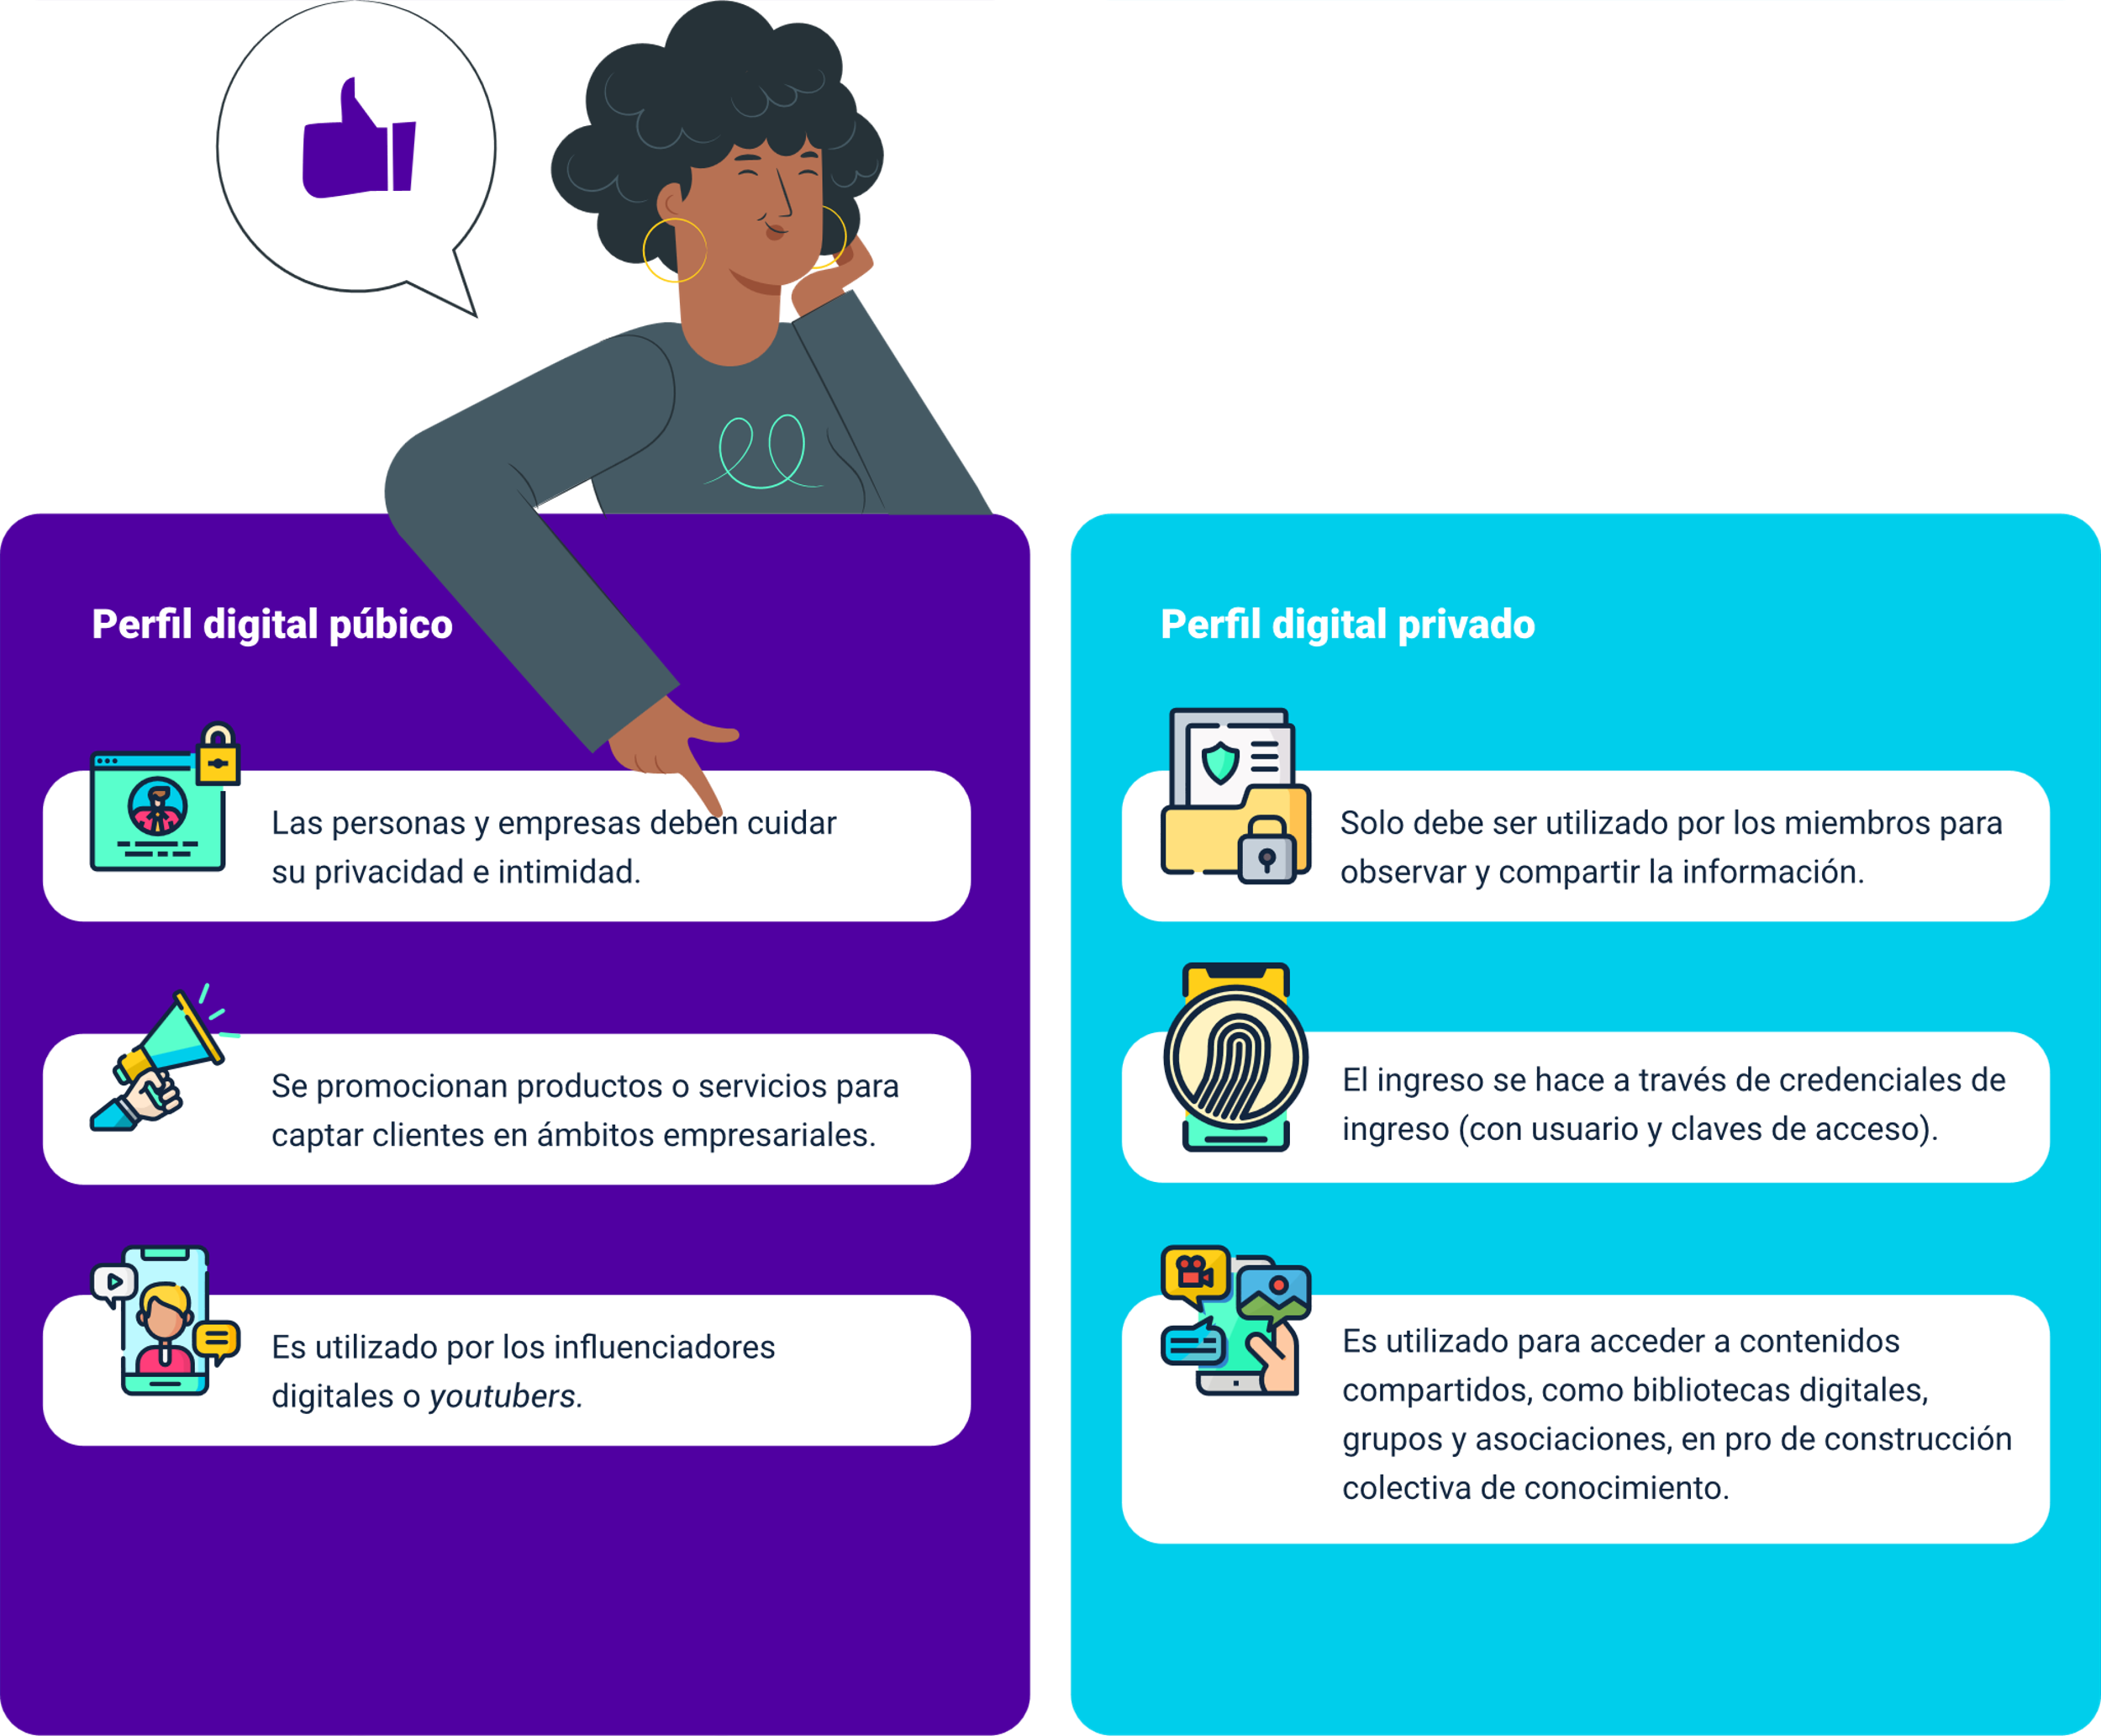

Hoy en día, todos tienen una identidad digital. Con la aparición de los dispositivos móviles y el uso masivo de los mismos, dejas rastros de información personal en todo momento; por lo tanto, es necesario desarrollar algunas habilidades digitales que debe tener el ciudadano del siglo XXI, las cuales se requieren apropiar con una actitud:

* Activa
* Participativa
* Abierta
* Colaborativa

#### Recuerda:

No necesariamente tu identidad en los medios digitales debe de corresponder a tu realidad, pero es consecuente con todas las actividades que realizas tanto en tu vida personal como en la digital.

Según Georges (2010), en su libro Identités virtuelles: les profils utilisateurs du web 2.0 (Identidades virtuales: los perfiles utilizados en la Web 2.0), presume que una identidad digital está constituida por diferentes tipos de datos, independientemente de si los usuarios tienen o no la intención de publicarlos, lo que da realmente lugar a una clasificación que es la identidad declarada (que se compone de la información que un individuo hace de dominio público), la identidad actuante (son las acciones que se llevan a cabo), y por otra parte la identidad calculada o inferida (determinada por la analítica de datos de lo que se publica); es así como toda información puede ser utilizada para hacerse una idea de quién es y qué le gusta a un individuo que usa los medios digitales.

1. Identidad digital

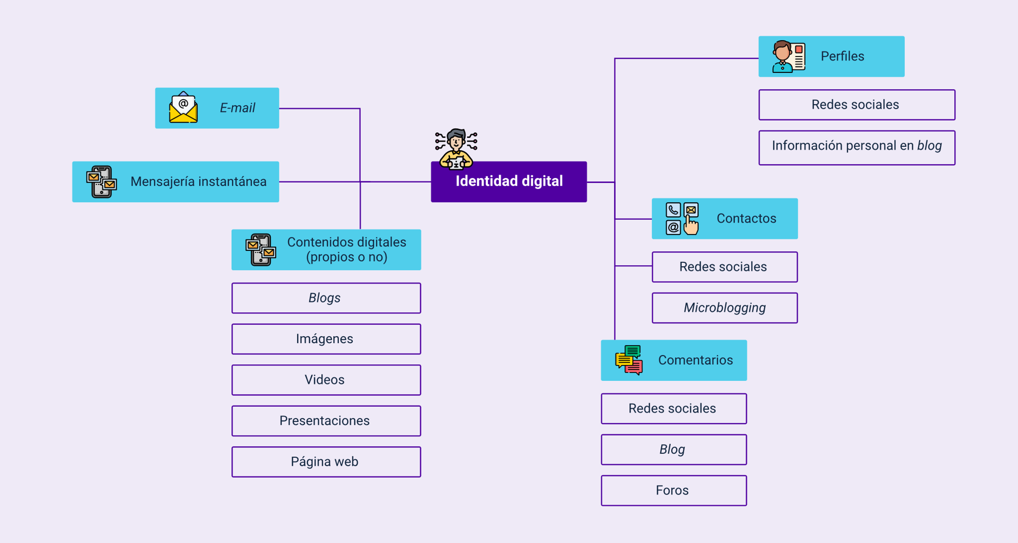

La configuración de la identidad digital de una persona, organización o cualquier participante de las nuevas herramientas digitales de colaboración y participación se cataloga como:

* **Identidad individual o personal**

Identidad individual o personal es aquella que tiene variables personales que identifican a una persona, tales como su nombre, sus apellidos, sexo, altura, su número de identificación, sus credenciales bancarias, fecha de nacimiento, entre otras particulares, así como los sitios que frecuentemente visita, como indicador social del tejido de una comunidad.

* **Comportamiento**

Se deriva de lo que haces frecuentemente en Internet, tus historiales de navegación, geolocalización, transacciones financieras, compras, ventas, accesos a plataformas, datos de call center, entre otros.

* **Derivados o calculados**

Son las variables que se toman para realizar analítica de datos de los rastros digitales que dejas en la red, esto hace que se formen perfiles de tus gustos, pasatiempos o preferencias, tales como tus movimientos en datacrédito, para valorar cómo es tu comportamiento.

* **Propios**

Son los que generas cuando interactúas en las diversas plataformas, un like o me gusta, las suscripciones, las opiniones que dejas en foros o grupos, valoraciones digitales de productos o servicios. Esto brinda un perfil de consumo de servicios que configura tu identidad y puede ser recopilado y analizado para determinar patrones de comportamiento.

Por ende, desde este modelo planteado por Fanny Georges, un individuo, una organización o cualquier participante activo de Internet puede tener diferentes identidades con las características propias de su comportamiento.

La construcción de una identidad puede verse desde las participaciones activas positivas o desacertadas de cómo te comportas en la red, y dichos patrones se verán reflejados en tu reputación y la privacidad de tu información, que, gestionados de manera efectiva, desarrollan habilidades y conciencia del impacto que tiene la información que se publica sobre ti para minimizar en todo lo posible los riesgos y amenazas.

1. Reputación digital

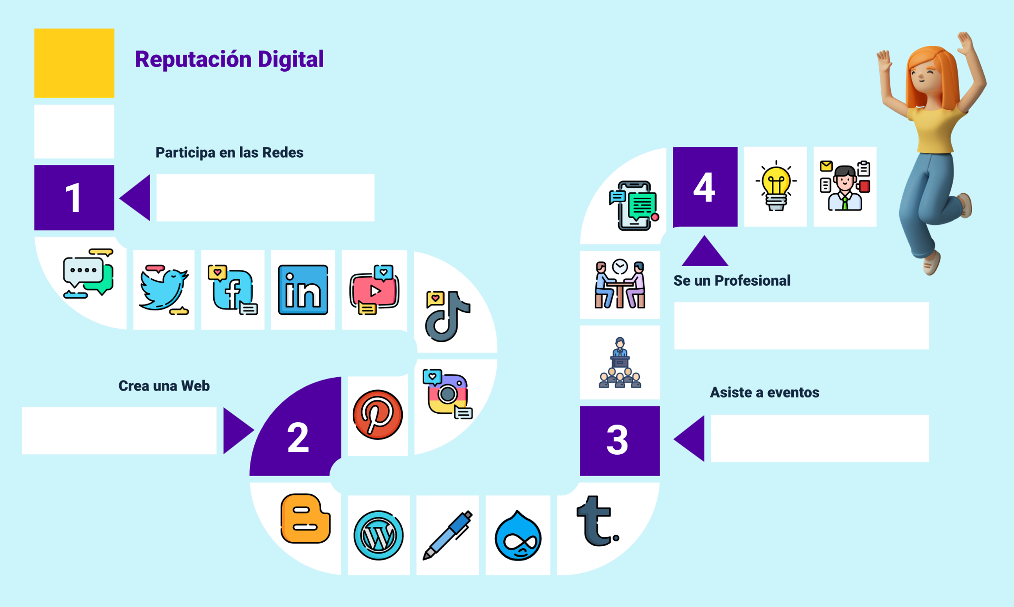

## Elementos de la identidad digital

¿Sabes que existen muchos elementos con los cuales puedes construir tu identidad digital en las diferentes plataformas comunicativas y colaborativas?

Estos elementos son:

1. Nombres y apellidos (pueden ser los reales o un seudónimo que te caracteriza).
2. Imagen de perfil (normalmente es una foto o un avatar).
3. Correo electrónico.
4. Fotografías, videos, sonidos.
5. Datos de contacto.
6. Información personal y laboral.
7. Información académica.
8. Pasatiempos y aficiones.
9. Preferencias políticas, religiosas o sexuales.
10. Geolocalización.

Igualmente, además de la información que entregas en los medios digitales, ten en cuenta que hay datos inherentes y subjetivos que hacen y forman parte de tu presencia digital en la red, como:

1. Cuántos contactos tienes y hacen parte de tu red.
2. Qué tipo de personas son.
3. Cuál es tu vínculo y cómo interactúas con todos ellos (cómo aportas y qué te aportan).
4. Hasta un comentario puede ser crucial a la hora de hacer identidad digital.

Todo esto debido a que, en la sociedad de la información, todo es valorado positiva o negativamente, independientemente de los roles que ejerzas.

A continuación, en la siguiente gráfica, se presentan algunos roles valorados por las empresas y que pueden ser de tu interés y colaboración en el entorno social que te desenvuelves.

#### Perfiles digitales para las empresas

* **Data Science**

Resuelve problemas a partir del análisis de datos.

Son profesionales con curiosidad y capacidad de análisis.

* **Arquitecto Big Data**

Gestiona, procesa y almacena datos que se generan en Internet. Son profesionales arquitectos, analistas y desarrolladores.

* **Especialista en SEO**

Impulsa sitios (em="", web="") en Internet y analiza la competencia. Son profesionales que identifican objetivos, mercado nicho y palabras clave.

* **Experto en analítica web**

Mide, recopila y analiza datos que produce la web. Son ingenieros, matemáticos y estadísticos con manejo de herramientas web.

* **Editor de contenidos**

Documenta y sigue las novedades de su nicho de mercado para generar contenidos. Son profesionales capaces de identificar objetivos, mercado nicho y palabras clave.

* **Community manager**

Experto en RRSS, conoce la empresa, sus objetivos, clientes y productos. Son profesionales que acercan a la compañía a la sociedad, generando debates y respondiendo a problematizaciones de los clientes.

* **Director de marketing**

Crea campañas de promoción de productos y servicios. Tiene dominio de varios idiomas. Tiene gran conocimiento de todos los medios y canales digitales.

## Tipos de identidad digital

¿Sabes por qué es importante conocer los tipos de identidad digital?

Antes de entrar a mirar los tipos de identidad que existen en el mundo digital, es importante que conozcas que las experiencias online de cada uno de los usuarios son diferentes y toman actitudes propias evaluadas desde su comportamiento en la red, desde la hiperactividad en todos sus servicios hasta incluso la ausencia total de participación. Como sabes, las interacciones digitales son cada vez más rápidas e inmersivas, este tipo de comunicaciones se hacen cada vez más masivas, y las conexiones síncronas son más frecuentes y enriquecedoras, porque el estar en tiempo real, no solo en voz sino en audio y video, hace que la experiencia sea mucho más atractiva e incluso adictiva.

La identidad digital ofrece muchas más posibilidades para interactuar con más elementos que se parecen a la realidad tangible de interrelacionarse, debido a que puedes saber qué piensan, sienten, hacen o creen las personas con las que te relacionas, y ello contribuye, sin lugar a dudas, a construir y poder configurar tu propia identidad digital e, igualmente, la colectiva, dentro de un grupo social, a pesar de que dicha identidad puede ser inexacta, debido paradójicamente a la gran cantidad de información. Las características de la identidad digital son:

* **Social**

Característica de poder interactuar con otra persona o grupo social de personas.

* **Subjetiva**

Cada persona percibe a los demás desde su punto de vista, no existe un patrón concreto.

* **Referencial**

Sirve de referencia para los demás usuarios y su comportamiento en la red.

* **Crítica**

La información personal es sensible y puede ser manipulada por terceros, lo que implica riesgos para las personas.

* **Compuesta**

Viene dada por diferentes elementos que pueden ser intrínsecos o procedentes de la sociedad digital.

* **Dinámica**

Es flexible y cambiante, siempre están apareciendo nuevos componentes.

* **Contextual**

Depende de los contextos sociales en que se desenvuelven las personas, son los perfiles que realice y comparta con los demás.

* **Accesible y ordenada cronológicamente**

La información sobre los usuarios se conserva en el tiempo y puede ser consultada de forma permanente. Así esta sea borrada por quien la originó, esta puede permanecer, ya que fue compartida por otros y siempre quedan huellas y rastros digitales.

* **Inexacta**

La identificación de un perfil siempre tiene errores, además de que no puede pertenecer a la realidad.

* **Es indirecta**

Todo lo que se publique o publique alguien, generalmente, es por referencias y comentarios.

* **Es compuesta**

La identidad digital se constituye por el conjunto de aportes de la persona y de los demás que están inmersos como contactos, sin la participación o consentimiento de quien publica una información.

¿Sabes que la identidad digital tiene diferentes tipos y que estos posibilitan su integración en los ámbitos profesionales y sociales?

* **Personal o social**

Es la identidad digital que normalmente encuentras en redes sociales o plataformas comunicativas y colaborativas. Se usa para poder compartir información personal con tus amigos o contactos. Puede aplicar para perfiles públicos o privados. Se genera en espacios donde convergen todo tipo de personas, como Facebook, Twitter, Pinterest y otros tipos de redes. Existe para intercambiar información de intereses comunes, desde el ocio hasta información profesional o científica.

* **Legal**

La identidad legal que tú puedes tener dentro de los medios digitales contiene todo tipo de información con tu comportamiento como ente activo de una sociedad. Contenidos en bases de datos bancarias y transacciones financieras; es la información sensible que registras en plataformas normalmente seguras, dedicadas a registrar tus movimientos digitales importantes. Como ejemplo, se pueden tomar antecedentes disciplinarios, bancarios, fiscales y policiales. Normalmente, son regulados y controlados por entes gubernamentales que, por medio de leyes y normas, protegen tu privacidad e integridad.

* **Ficticia**

Puede sonar a ilegal o delincuencial, pero no es así. Aunque es la modalidad que usan los hackers y delincuentes informáticos, no es solo propia de estos, también se puede utilizar en contextos culturales y artísticos, bajo seudónimos que protegen la información real. Se comparte información por medio de perfiles que representan de manera onírica o fantástica la realidad de los usuarios que los crean; aunque no se desconoce que es la práctica más frecuente de los ciberdelincuentes.

* **Organizacional / Empresarial**

Este tipo de perfiles es muy utilizado para promocionar productos y servicios, generando vínculos comerciales con los usuarios. La identidad digital propia de las organizaciones hace que tengan cabida en el mundo digital del día de hoy, está presente en todas las plataformas digitales y su uso está centrado en potenciar la experiencia de usuario y el consumismo digital.

* **Gubernamental**

Las políticas públicas y la inmersión en el mundo digital han transformado las formas de democracia y gobernabilidad. La identidad digital no es ajena a situaciones políticas propias de la transformación digital del siglo XXI, donde los e-Gobiernos ponen a tu disposición múltiples plataformas donde convergen los trámites públicos, tales como servicios al ciudadano, como lo tiene el mismo SENA y las demás entidades públicas.

* **Real**

Se la asocia a la presencialidad, pero es de las más complejas, ya que es la convergencia de todas las anteriores, que logran realmente la creación, construcción y gestión de tu identidad personal.

## Uso y consumo de contenidos

¿Conoces sobre los usos y el consumo de los contenidos digitales?

Estos contenidos pueden ser variados, debido a la gran influencia de los medios digitales que encuentras en el mundo virtual y digital. La identidad se puede determinar, de muchas maneras, teniendo en cuenta los contenidos, cómo los consumes y la frecuencia con que lo haces, que son los factores determinantes para analizar tus comportamientos digitales. A continuación, podrás profundizar un poco más sobre el tema.

* **Redes sociales**

El uso de estas plataformas de comunicación y colaboración ha tomado mucho auge en el mundo digital. Es una de las mejores formas para poder tener tu propia identidad digital, ya que puedes crear perfiles y compartir todo tipo de información (fotos, videos, etc.). Muchas plataformas permiten configurar tu privacidad y solo mostrar lo que tú quieras, pero esto no hace que sus datos estén totalmente protegidos, ya que depende de ti cómo compartas y divulgues tus datos ante los demás contactos, y estos pueden hacer lo mismo.

* **Blogs**

Este contenido es tipo diario o bitácora. Muchos usuarios comparten información cronológica, no solo en el ámbito personal, sino profesional y empresarial. Este consumo de servicios se alterna con otros para poder dar más soporte a tu identidad personal, como un aliado estratégico a la hora de comunicar y compartir información. Su nombre proviene de los barcos navíos que llevaban un registro de lo que aconteció durante la navegación, registrando día a día lo que sucedía. Por esta razón, su estructura funcional radica en fechas, entradas y posts.

* **Portales de noticias y sitios web**

Todos los documentos electrónicos que visitas en la red pueden generar una identidad digital. A través de las suscripciones, entregas datos personales, que pueden ser recuperados para observar tu comportamiento; luego, buscadores como Google o Bing los indexan y te presentan contenido, según tu preferencia, para que lo consumas, desde artículos, productos y servicios, hasta tu música favorita.

* **Correo electrónico**

Esta forma de comunicarte en línea ha transformado cualquier límite o frontera, y es tal vez lo que usas con más frecuencia y donde más compartes información. Es por ello que frecuentemente recibes mensajes y notificaciones en tu buzón, advirtiendo una promoción o lo que te gusta, ya que los bots, o recopiladores de información, se entregan a proveedores para que te realicen estas alertas; hasta puedes personalizar qué te llega o qué no, incluso cuando el acceso se haga con un usuario y una contraseña, a través de la analítica de datos y la ingeniería social. Con un solo clic y un mensaje, ya tu identidad se empieza a marcar más y más.

* **Textos, fotos o videos y repositorios**

El consumo masivo de información en portales de entretenimiento, ocio y trabajo es impresionante; existen portales de almacenamiento donde puedes recuperar todo tipo de datos, desde gratuitos hasta los llamados premium o pagos. Los formularios de registro, a través de la solicitud de información que poseen, analizan lo que hayas consignado para sugerirte qué necesitas mientras estás navegando en ellos.

* **Video juegos**

Este segmento ha tomado fuerza en los últimos años. Los diferentes sectores socioeconómicos realizan su consumo desde niños hasta adultos; la gran mayoría de plataformas es de pago y la percepción de usuarios cambia en las diferentes esferas del tejido social y cultural.

El consumo de contenidos digitales ha sido un pilar del sector económico en todo el mundo, millones y millones de datos están disponibles para todo tipo de usuarios, su frecuencia de consumo va en crecimiento, y está presente en el ámbito laboral, familiar, personal, profesional y empresarial.

Se debe potenciar el uso de dispositivos móviles, convirtiéndolos en tus mejores compañeros de viaje, de trabajo, de cómo te relacionas, de cómo verdaderamente ha cambiado la forma como haces presencia ante los demás, y es así como hoy en día ves más gente sobre una pantalla que teniendo relaciones interpersonales, lo que sin lugar a dudas constituye un fenómeno social imparable.

## Leyes y tratamiento de datos

¿Sabías que los datos personales se refieren a toda la información que identifique a un individuo o persona?

Estos datos hacen referencia a tu número de identificación, dónde naciste, tu edad, sexo, estado civil, qué has estudiado, dónde trabajas, e incluso mucha información sensible que solo te compete a ti, como tus preferencias sexuales, tu personalidad, cómo has estado de salud últimamente, qué religión profesas, entre otra, e innumerables características que hacen tu “YO”. Hay que tener presente que no todos los datos pueden ser compartidos; además, se requiere de tu autorización para que puedan ser utilizados.

“El buen nombre es la joya más grande del hombre. Quién me roba la bolsa, me roba una basura; pero el que me hurta mi buen nombre, me arrebata una cosa que no le enriquece y me deja pobre en verdad”. William Shakespeare

Cuánta razón tenía Shakespeare cuando escribió esta frase tan célebre y que, en el mundo digital, es tan aplicable. Sin embargo, tú vas entregando todos tus datos personales a cualquiera, sin comprender cuánto daño pueden hacerte. Es por ello que, al crear tu identidad digital, es necesario que la estructures y analices dónde entregas tus datos personales; para ello, debes apropiar conocimientos sobre cada uno de los datos que existen, para que te detengas a pensar con calma la próxima vez que ingreses tu información en la red.

Cabe resaltar que la información que entregas es necesaria para que puedas interactuar con los demás, como ser social y perteneciente a una comunidad, es lo que te individualiza como persona frente al resto de la sociedad; esto hace que la información sea necesaria para construir el desarrollo económico de un país y que “existas”, para poder ejercer tanto tus derechos como tus deberes. Debes, por lo tanto, entender qué tipos de datos existen:

* **Dato público**

Son los que puedes entregar a una persona, organización o entidad, ya sea pública o privada, para poder identificarte, y están enmarcados en la ley bajo la protección de la Constitución Política.

* **Dato semiprivado**

Son aquellos que puedes entregar en un grupo de personas y que están destinados con fines sociales, no son íntimos o reservados ni públicos.

* **Dato privado**

Son los datos que solo te pertenecen a ti, y tú decides si entregarlos o no. Son de naturaleza reservada y solo pueden interesar en grupos muy cerrados.

* **Dato sensible**

El de mayor cuidado. Hacen parte de tu personalidad muy íntima, y tu salud mental y psicológica puede verse afectada si son manipulados por terceros con malas intenciones.

En Colombia existe la Ley 1581 de 2012, por la cual se rigen todas las disposiciones para la protección de datos personales, se invita a que la revises para que puedas saber cómo el estado te protege y para que no sean vulnerados tus derechos, de igual manera, para que puedas cumplir tus deberes como un buen ciudadano. A veces pensamos que, en Internet, “todo se vale”, pero no, los países han reglado y dictado normas para el buen uso de la información personal y sensible, asimismo, existen normas de comportamiento propias de los medios digitales, como la netiqueta.

La netiqueta son las normas de comportamiento en Internet. Todo acto de comunicación debe tener sus normas, hacen parte de la “buena educación” que debes tener cuando interactúas con un individuo o un grupo de personas en la red, sobre todo, de forma escrita, la cual puede ser entendida, interpretada o malinterpretada, ya que la oralidad tiene ciertas características que permiten vislumbrar mejor los procesos comunicativos. Debes tener en cuenta que las palabras son la mejor arma del ser humano, y aquí aprenderás cuáles son las normas para poder comunicarte en todo medio digital.

¿Sabías que para comunicarte de manera adecuada en la red debes seguir las siguientes reglas?

#### Netiqueta comportamiento en la web

1. Ten cuidado con lo que escribes, puedes herir los sentimientos de la persona que lea tu comentario o publicación. Recuerda que del otro lado de la pantalla hay otra persona.
2. La vida digital es muy parecida a tu vida real, tu buena educación depende de cómo te comportas en la vida real.
3. Evita al máximo escribir con mayúsculas sostenidas. En el mundo digital, se entiende como gritos o enojo, además, su lectura es más difícil.
4. Respeta el tiempo y el ancho de banda de otras personas.
5. Demuestra tu buena educación en todo momento que estés conectado.
6. Comparte tus conocimientos con la comunidad.
7. Colabora con ambientes sanos, colaborativos y educativos cuando existan debates o discusiones.
8. Respeta la privacidad de los demás, tal cual como lo haces en la vida real.
9. No abuses de tu poder o de las ventajas que puedas tener.
10. Excusa los errores de otros usuarios digitales. Como el ser humano que eres, debes comprender que se cometen errores, así como te gustaría que te comprendieran a ti.

## Uso ético de la información digital

La adopción de las TIC y su uso hacen parte de tu diario vivir, en todas las esferas sociales; por lo tanto, debes tener en cuenta que la ética debe jugar un papel importante. En este componente, se plantea una tríada entre Tecnología – Valores – Personas, donde intervienen algunos componentes como lo social, lo cultural, la justicia y las situaciones que se te presenten, y que conforman, en una sumatoria, un contexto ético de la información.

Este contexto que se propone emerge de factores y retos que debes afrontar al pertenecer a la familia digital mundial, para poder manejar con la mayor entereza toda la información que encuentres, donde se redefine continuamente el intercambio rápido y eficiente de conocimiento e información, sin importar tiempo o lugar, como lo has visto dentro de estos contextos.

1. Tríada en el contexto ético

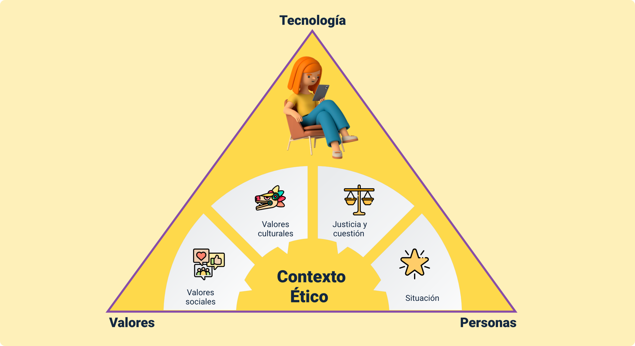

Las personas, organizaciones y asociaciones públicas o privadas han tenido un crecimiento en respuesta a los nuevos mercados globalizados que hacen impulsar que el conocimiento sea público, y debes trasladar tu comportamiento a los medios digitales con responsabilidad y ética, para lo cual debes apropiar ciertos principios que te servirán para poder hacer uso de la información:

1. Debe primar el bien común antes que el personal.
2. Actuar con dignidad, lealtad y honestidad en cualquier ámbito digital.
3. Tener integridad y solidaridad con las personas con las que interactúas.
4. Apoyar y practicar los derechos de brindar y recibir información.
5. Se debe transmitir información verdadera y exacta.
6. Debes proteger la propiedad intelectual.
7. No invadas los espacios íntimos de una persona en la red.
8. No hagas comentarios que dañen la reputación digital de una persona.

# Herramientas digitales

Estamos a punto de finalizar este componente formativo y, para complementar la identidad digital, es fundamental conocer las herramientas digitales, las cuales se presentan en el siguiente video.

1. Herramientas digitales

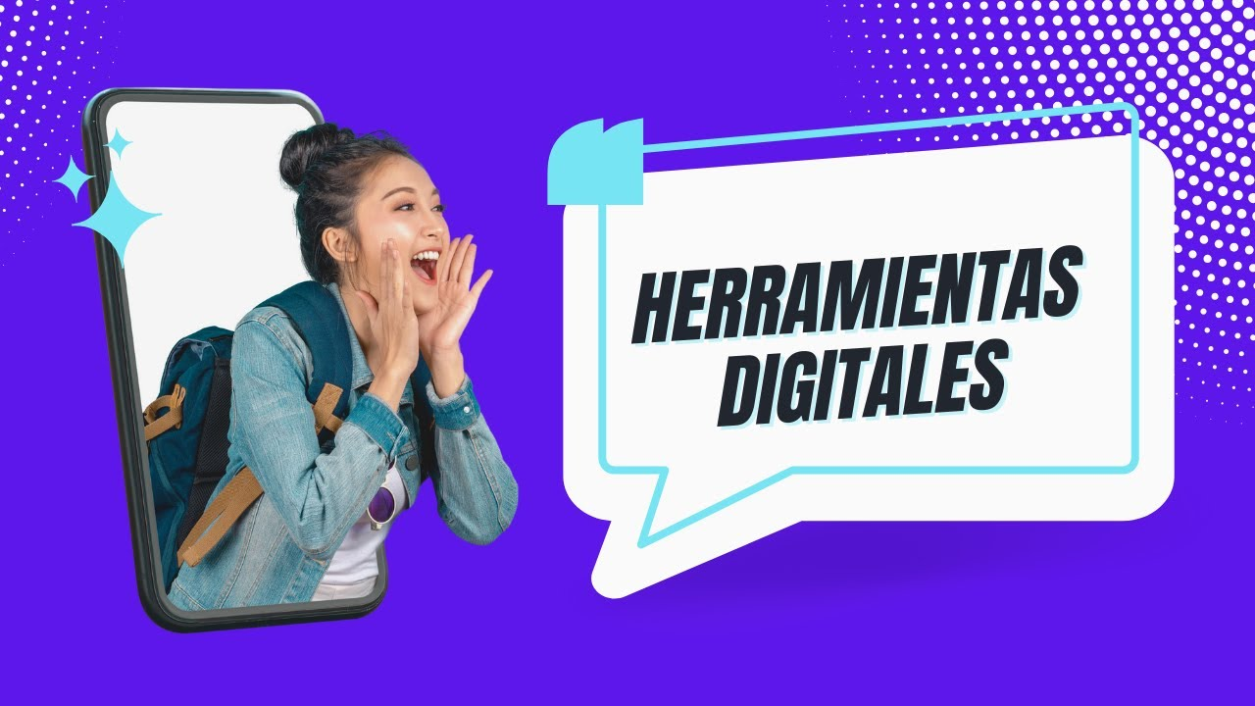

[**Enlace de reproducción del video**](https://www.youtube.com/watch?v=yJR222n5-tg)

|  |
| --- |
| **Síntesis del video: Herramientas digitales** |
| En las actividades que se realizan a diario, tanto a nivel personal, como profesional o empresarial, se han incorporado diferentes herramientas digitales, las cuales has visto que se usan con diferentes fines, comunicarte y poder acceder a la información y la última moda de la cultura digital: compartirla para todo tipo de público e individuos que ávidos de conocimiento toman la mejor parte de ella, etcétera; para ello debes entender que las herramientas digitales son todos los dispositivos digitales y electrónicos que tienes, en conjunto con programas y aplicaciones que se encuentran interconectados a través de internet; los cuales propenden por tener control y acceso a la información para facilitar su aprensión.  Los escenarios tradicionales presenciales se transformaron en canales virtuales con el auge del uso de dichas herramientas tecnológicas, a pesar de que su uso no es obligatorio desde el punto de vista social, académico o empresarial, las nuevas herramientas que facilitan las actividades llegaron para quedarse y se transforman todos los días; para poder realizar una clasificación de las herramientas digitales debes de partir de tus propias necesidades y las de los demás atendiendo la forma en cómo las usas se pueden dividir en los siguientes tipos:  Herramientas de búsqueda: sirven para localizar los contenidos en los cuales estás interesado.  Herramientas de creación de contenidos: utilizadas para crear todo tipo de contenidos digitales y para compartirlos a través de las diferentes plataformas existentes.  Herramientas de organización de contenidos: son bibliotecas en las cuales puedes ordenar información la cual generalmente es verificada.  Herramientas de difusión: este tipo de herramientas son por las cuales se pueden compartir la información que genera un usuario o internauta.  Herramientas de comunicación: son las más utilizadas para interactuar con las demás personas ya sea de manera síncrona o asíncrona.  Las herramientas digitales se usan en:  Medios de comunicación: permiten que dos personas o más se puedan comunicar, interconectar en tiempo real e interactuar, ya sea por medio de texto, imagen, sonido y hasta video.  Educación: desde gestores de contenido hasta profesores virtuales, este uso se ha potencializado, los materiales de apoyo digitales cada vez son más y ponen un componente de innovación muy alto en las técnicas y didácticas de formación.  Investigación: la búsqueda de información de cualquier fuente permite a estudiantes e investigadores compartir información y contenidos.  Crear bases de datos: el uso organizado de la información hace que la localización de recursos sea más efectiva, este uso lo hacen personas, empresas o gobiernos, para consultar datos y tener una retención documental en el tiempo.  Entretenimiento y ocio: este uso es el más creciente en la era digital, existen plataformas de videojuegos, TV digital, películas; entre otras, que han hecho que se consuman muchos recursos para tu bienestar físico y emocional. |

Ahora, has terminado este proceso de formación y, con los conocimientos adquiridos, podrás saber las implicaciones que tiene tu identidad digital, las ventajas, riesgos y amenazas a las cuales podrías estar expuesto de acuerdo con la utilización que le des a la información que manejas en la red.

Síntesis

A continuación, se presenta a manera de síntesis, un esquema que articula los elementos principales abordados en el desarrollo del componente formativo.

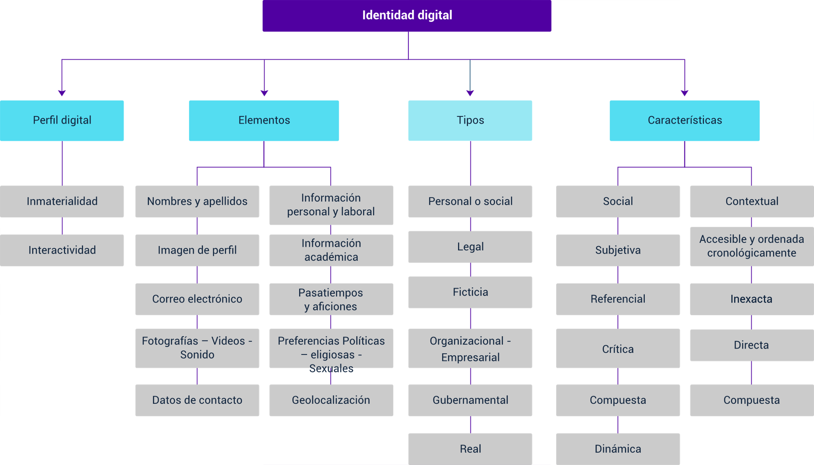

Material complementario

| Tema | Referencia | Tipo de material | Enlace del recurso |
| --- | --- | --- | --- |
| Identidad digital | Oficina de Seguridad del Internauta. (2020). Identidad digital. ¿Quiénes somos en la red? | Video | <https://www.youtube.com/watch?v=rNmXiYY9iHA> |
| Identidad digital | Gobierno de la Provincia de Buenos Aires, UNICEF & Faro Digital. (2016). Guía de sensibilización sobre Convivencia Digital. | PDF | <https://ecored-sena.github.io/23310015_COLABORACION_EN_LINEA_CF2/downloads/COM-Guia_ConvivenciaDigital_ABRIL2017.pdf> |
| Identidad digital | Fundación Telefónica. (2013). Identidad Digital: El nuevo usuario en el mundo digital. Editorial Ariel. | PDF | <https://ecored-sena.github.io/23310015_COLABORACION_EN_LINEA_CF2/downloads/identidad_digital.pdf> |
| Leyes y tratamiento de datos | Universidad de Alicante. (2019). Netiqueta. | PDF | <https://ecored-sena.github.io/23310015_COLABORACION_EN_LINEA_CF2/downloads/CI2_intermedio_2017-18_Netiqueta.pdf> |

Glosario

**Aplicación móvil (app)**: programa informático empaquetado para poder ser utilizado en dispositivos móviles. Pueden ser gratuitos o de pago, se descargan de tiendas Android o IOS.

**Blog**: sitio web que recopila información en orden cronológico, tipo diario; puede ser personal o empresarial; se usa para noticias o artículos.

**Comunidad**: grupo de personas que se reúnen para poder compartir información de interés y se comunican de manera síncrona o asíncrona.

**Firma digital**: documento electrónico cifrado para proteger información y verificar la fuente desde donde fue emitida.

**Identidad digital**: rasgos que una persona, grupo u organización tiene en medios digitales, generados a partir de su actuar en la red.

**Reputación online**: opiniones, comentarios o calificaciones de una persona o empresa que está presente en Internet.

**Youtuber**: llamados también influenciadores digitales, son las personas que suben contenidos a Internet para poder compartirlos en plataformas digitales como YouTube.

Referencias bibliográficas

Ecoprensa. (2016). Redes sociales: los límites de lo público y lo privado. elEconomista América. <https://www.eleconomista.es/telecomunicacion-tecnologia-cl/noticias/7790793/08/16/Redes-sociales-los-limites-de-lo-publico-y-lo-privado.html>

Fundación telefónica. (2013). Identidad Digital: El nuevo usuario en el mundo digital. Editorial Ariel. <https://www.ufasta.edu.ar/biblioteca/files/2017/02/identidad_digital.pdf>

Innova School. (s. f.). PLE y PLN Básico. Ébolo. <https://ebolo.es/welearning/innovaschool/modulos/ple1/index.html>

Martínez, P. (2017). Estudio de Uso y Actitudes de Consumo de Contenidos Digitales. Ministerio de Energía, Turismo y Agenda Digital. <https://www.ontsi.es//sites/ontsi/files/Uso%20y%20actitudes%20de%20consumo%20de%20contenidos%20digitales.%20Julio%202017.pdf>

Mejia, R. (2016). Construyendo nuestra identidad digital. rubenmejiasite. <https://rubenmejiasite.wordpress.com/2016/08/21/construyendo-nuestra-identidad-digital/>

ProTalento. (2020). Habilidades digitales en Colombia. ¿El futuro digital es de todos? GAN Colombia. <http://www.andi.com.co/Uploads/GAN_HabilidadesDigitales_COL_V8.pdf>

Rivera, C. (2014). Identidad digital... ¿ser o no ser? Infotecarios. <https://www.infotecarios.com/identidad-digital-ser-o-ser/#.Yuph0hHPxPY>

Sabater, C. (2014). La vida privada en la sociedad digital. La exposición pública de los jóvenes en Internet. Aposta, (61), p. 1-32. <https://www.redalyc.org/pdf/4959/495950257001.pdf>

Superintendencia de Industria y Comercio. (2018). Protección de datos personales. Gov.co. <https://www.sic.gov.co/sobre-la-proteccion-de-datos-personales>

Universidad de Alicante. (2019). Netiqueta. <https://rua.ua.es/dspace/bitstream/10045/79601/2/CI2_intermedio_2017-18_Netiqueta.pdf>

Universidad Pablo de Olavide. (2020). Gestión de la Identidad Digital. <https://es.scribd.com/document/600527308/Universidad-Pablo-de-Olavide-2020-Gestion-de-la-Identidad-Digital>

Créditos

| Nombre | Cargo | Centro de Formación y Regional |
| --- | --- | --- |
| Milady Tatiana Villamil Castellanos | Responsable del Ecosistema | Dirección General |
| Olga Constanza Bermúdez Jaimes | Responsable de Línea de Producción | Centro de Servicios de Salud - Regional Antioquia |
| Pedro Javier Lozada Villota | Experto Temático | Centro de Teleinformática y Producción Industrial - Regional Cauca |
| Paula Andrea Taborda Ortiz | Diseñadora Instruccional | Centro de Diseño y Metrología - Regional Distrito Capital |
| Rafael Neftalí Lizcano Reyes | Asesor metodológico y pedagógico | Centro Industrial del Diseño y la Manufactura - Regional Santander |
| Ana Catalina Córdoba Sus | Evaluadora Instruccional | Centro de Servicios de Salud - Regional Antioquia |
| Yerson Fabián Zárate Saavedra | Diseñador de Contenidos Digitales | Centro de Servicios de Salud - Regional Antioquia |
| Yuly Andrea Rey Quiñonez | Diseño web | Centro Industrial del Diseño y la Manufactura - Regional Santander |
| Edgar Mauricio Cortés García | Desarrollador Fullstack | Centro de Servicios de Salud - Regional Antioquia |
| Edgar Mauricio Cortés García | Actividad Didáctica | Centro de Servicios de Salud - Regional Antioquia |
| Camilo Andres Bolaño Rey | Desarrollo Front-end | Centro Industrial del Diseño y la Manufactura - Regional Santander |
| Andrés Mauricio Santaella Ochoa | Soporte Front-end | Centro Industrial del Diseño y la Manufactura - Regional Santander |
| Daniela Muñoz Bedoya | Animador y Productor Multimedia | Centro de Servicios de Salud - Regional Antioquia |
| Andrés Felipe Guevara Ariza | Locución | Centro de Servicios de Salud - Regional Antioquia |
| Jaime Hernán Tejada Llano | Validador de Recursos Educativos Digitales | Centro de Servicios de Salud - Regional Antioquia |
| Margarita Marcela Medrano Gómez | Evaluador para Contenidos Inclusivos y Accesibles | Centro de Servicios de Salud - Regional Antioquia |
| Daniel Ricardo Mutis Gómez | Evaluador para Contenidos Inclusivos y Accesibles | Centro de Servicios de Salud - Regional Antioquia |